##### Bài 12: ÁNH SÁNG – TIA SÁNG

**Câu 1.<NB>.Bóng tối là những nơi:**

A. Vùng không gian phía sau vật cản chắn ánh sáng của nguồn sáng.

B. Vùng không gian không có ánh sáng từ nguồn sáng chiếu tới.

C. Phần trên màn không nhận được ánh sáng từ nguồn sáng chiếu tới.

D. Những nơi không có ánh sáng từ nguồn sáng chiếu tới

**Câu 2<NB>.Chùm sáng phân kỳ là chùm sáng gồm:**

1. Các tia sáng loe rộng trên đường truyền của chúng
2. Các tia sáng giao nhau trên đường truyền của chúng.
3. Các tia sáng không giao nhau trên đường truyền của chúng.
4. Các tia sáng loe rộng ra, kéo dài gặp nhau.

**Câu 3<NB>.Nhận xét nào sau đây là đúng khi nói về ánh sáng?**

A. Ánh sáng là nguồn năng lượng

B. Ánh sáng chỉ có duy nhất màu trắng

C. Ánh sáng có thể truyền qua tất cả các môi trường

D. Ánh sáng phát ra từ một nguồn duy nhất là Mặt Trời

**Câu 4<NB>. Nguồn sáng là:**

A. Những vật nhận được ánh sáng

B. Những vật tự phát ra ánh sáng

C. Những vật hắt ánh sáng từ Mặt Trời

D. Những vật cho ánh sáng truyền qua

**Câu 5.<TH>.Các chùm sáng nào ở hình vẽ dưới đây là chùm sáng phân kỳ?**

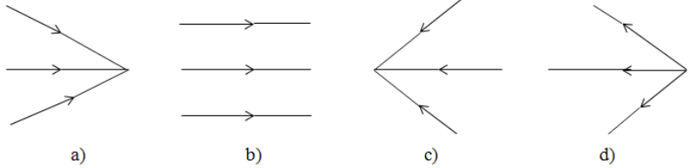

A. Hình a         B. Hình c C. Hình b D. Hình d

**Câu 6<TH>. Vật nào sau đây không phải là nguồn sáng?**

A. Mặt Trời

B. Núi lửa đang cháy

C. Bóng đèn đang sáng

D. Mặt Trăng

**Câu 7<TH>.Nguyệt thực xảy ra khi:**

1. Khi Mặt Trăng nằm trong bóng tối của Trái Đất.
2. Khi Mặt Trăng bị mây đen che khuất.
3. Khi Trái Đất nằm trong bóng tối của Mặt Trăng.
4. Khi Mặt Trời bị Mặt Trăng che khuất một phần.

**Câu 8<TH>.Trong các trường hợp nào sau đây ánh sáng luôn truyền theo đường thẳng?**

1. Ánh sáng chỉ truyền trong không khí
2. Ánh sáng truyền từ không khí sang nước
3. Ánh sáng truyền từ nước sang thủy tinh
4. Ánh sáng chỉ truyền trong thạch anh

**Câu 9<VD>.Chùm sáng do dây tóc bóng đèn dây tóc phát ra có tính chất nào sau đây?**

1. Chùm phân kỳ
2. Chùm song song
3. Chùm hội tụ
4. Lúc đầu phân kỳ, sau đó hội tụ

**Câu 10.<VD>.Một vật cản được đặt trong khoảng giữa một bóng đèn dây tóc đang sáng và một màn chắn. Kích thước của bóng nửa tối thay đổi như thế nào khi đưa vật cản lại gần màn chắn hơn?**

1. Giảm đi
2. Tăng lên
3. Không thay đổi
4. Lúc đầu tăng lên, sau đó giảm đi

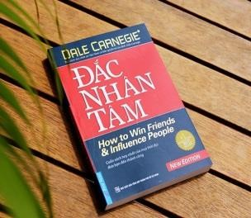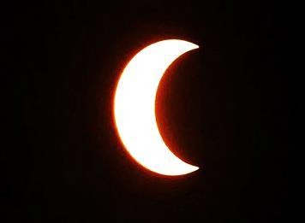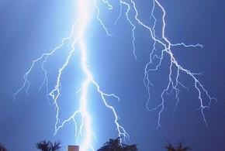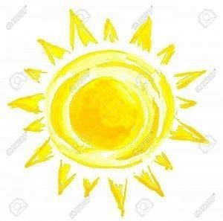**Câu 11<NB>.** Cho biết đâu là vật sáng, nguồn sáng trong các hình sau?

**Hình 1**

**Hình 2**

**Hình 4**

**Hình 3**

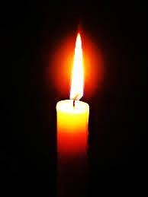

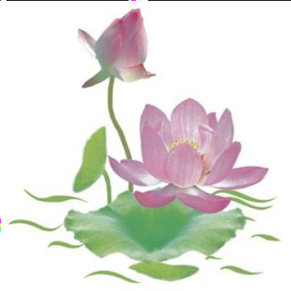

**Hình 5**

**Hình 6**

**Hình 7**

**Hình 8**

Trả lời:

|  |  |
| --- | --- |
| Nguồn sáng | Vật sáng |
| Hình 2,3,5,8 | Hình 1,4,6,7 |

**Câu 12<TH>.** Nhật thực là một hiện tượng quang học xảy ra trong tự nhiên, do ánh sáng truyền theo đường thẳng. Khi xảy ra hiện tượng trên khi thì ba thiên thể Mặt trời, Mặt trăng và Trái đất không những nằm trên một mặt phẳng mà còn nằm trên một đường thẳng. Do bị che khuất nên Trái đất không nhận được ánh sáng từ Mặt trời chiếu đến, gây ra hiện tượng Nhật thực. Để quan sát hiện tượng nhật thực, ta cần sử dụng các loại kính bảo vệ mắt hoặc quan sát gián tiếp để bảo vệ mắt.

Em hãy cho biết hiện tượng Nhật thực xảy ra vào ban ngày hay ban đêm? Khi đó thiên thể nào nằm giữa hai thiên thể còn lại? Hãy vẽ hình minh họa vị trí ba thiên thể lúc này.

Trả lời: Hiện tượng Nhật thực xảy ra vào ban ngày. Mặt Trăng nằm giữa Mặt Trời và Trái Đất.

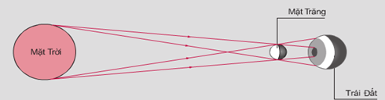

**Câu 13<TH>.** Quan sát hình ảnh sau và cho biết: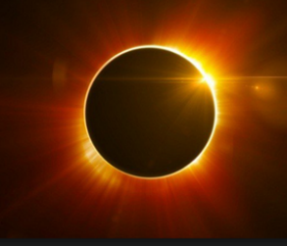

Đây là hiện tượng gì? Giải thích sự hình thành hiện tượng trên.

Trả lời:

Đây là hiện tượng Nguyệt thực.

Mặt Trăng luôn chuyển động quay quanh Trái Đất nên sẽ có những lúc Mặt Trời, Mặt Trăng và Trái Đất thẳng hàng. Khi Trái Đất nằm giữa, tức Trái Đất che khuất không cho ánh sáng Mặt Trời chiếu đến Mặt Trăng thì xảy ra hiện tượng nguyệt thực (hiện tượng nguyệt thực xảy ra vào ban đêm).

**Câu 14.<VD>**.

1. Bóng tối là gì? Bóng nửa tối là gì?

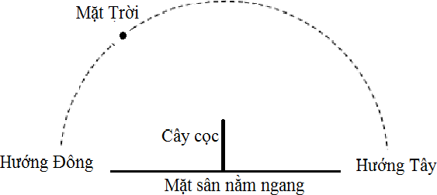b. Hình bên là một cây cọc đang dựng thẳng đứng trên một mặt sân nằm ngang. Vị trí mặt trời như hình vẽ. Lúc quan sát bóng của cây cọc là 9 giờ sáng. Em hãy vẽ lại hình vào giấy làm bài và vẽ bóng của cây cọc trên sân.

c. Em hãy cho biết: càng về trưa thì bóng của cây cọc trên sân ngắn dần hay dài ra? Vẽ hình.

Trả lời:

a. Vùng nằm ở phía sau vật cản, không nhận được ánh sáng từ nguồn sáng truyền tới gọi là bóng tối. Vùng nằm ở phía sau vật cản, chỉ nhận được một phần ánh sáng từ nguồn sáng truyền tới gọi là bóng nửa tối.

b.



c. Càng về trưa thì bóng của cây cọc trên sân càng ngắn dần.



**Câu 15<VD>.** Quan sát các hình ảnh sau và cho biết năng lượng ánh sáng đã được chuyển hóa thành các dạng năng lượng nào?

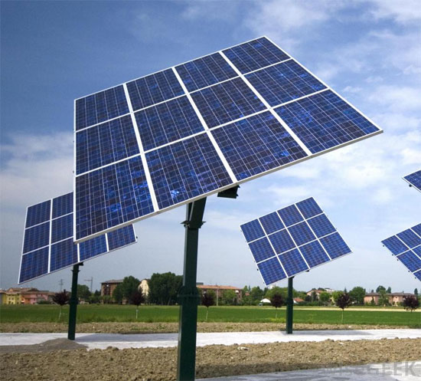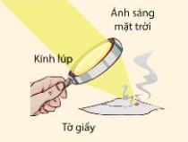

Hình a Hình b

Trả lời:

Hình a: Năng lượng ánh sáng chuyển hóa thành điện năng

Hình b: Năng lượng ánh sáng chuyển hóa thành nhiệt năng

**Câu 16<VD>.** Khi cùng quan sát trên bầu trời và thấy trăng hình lưỡi liềm, bạn A nói đó là hiện tượng nguyệt thực, nhưng bạn B lại nói đó không phải là hiện tượng nguyệt thực. Nếu bạn B nói đúng thì bạn B đã dựa vào đâu?

Trả lời:

    Bạn B đã căn cứ vào ngày tháng âm lịch vì hiện tượng nguyệt thực thường xảy ra vào đêm rằm. Do nguyệt thực xảy ra khi Mặt Trời, Trái Đất và Mặt Trăng gần như thẳng hàng và Trái Đất nằm ở giữa. Khi đó phía được chiếu sáng của Mặt Trăng quay hoàn toàn về Trái Đất nên ở Trái Đất thấy trăng tròn, đó là những ngày rằm.

    Nếu B nói đúng thì thời điểm mà hai bạn đang quan sát là đầu tháng và hiện tượng mà hai bạn quan sát được chỉ là hiện tượng trăng non đầu tháng.